ที่ มท ๐๘16.3/ว
ถึง สำนักงานส่งเสริมการปกครองท้องถิ่นจังหวัด ทุกจังหวัด องค์กรปกครองท้องถิ่นที่จัดการศึกษา (ตามรายชื่อแนบท้าย)รายชื่อแนบท้าย)
ด้วยกรมส่งเสริมการปกครองท้องถิ่น ได้รับแจ้งจากสถาบันแห่งชาติเพื่อการพัฒนาเด็ก
และครอบครัว มหาวิทยาลัยมหิดล ขอความร่วมมือประชาสัมพันธ์ให้ครู บุคลากรในสถานศึกษา และผู้ที่สนใจเข้าร่วมอบรมเชิงปฏิบัติการโรงเรียนปลอดภัยครั้งที่ 9 (MU Safe School Virtual Workshop 9) หัวเรื่อง “วัยรุ่นวัยว้าวุ่น?” เรื่อง “ปรับคิด-เปลี่ยนคุย เรื่องเพศในวัยรุ่น” ในวันเสาร์ที่ 12 กุมภาพันธ์ 2565 ตั้งแต่เวลา 08.30 – 13.00 น. ทางระบบ Zoom application Meeting โดยไม่มีค่าใช้จ่ายในการลงทะเบียนเข้าร่วมอบรม จึงขอความร่วมมือจังหวัดแจ้งองค์กรปกครองส่วนท้องถิ่นที่มีสถานศึกษาในสังกัด ประชาสัมพันธ์ให้บุคลากรดังกล่าวในสังกัดที่สนใจเข้าร่วมอบรมทราบ โดยสามารถสอบถามรายละเอียดเพิ่มเติมได้ที่ นางสาวชฎาพร สุขสิริวรรณ โทร 081 424 3874 นายอภิชาติ มหิงสพันธุ์ โทร 085 076 6482 รายละเอียดตาม QR Code ท้ายหนังสือนี้

กรมส่งเสริมการปกครองท้องถิ่น
มกราคม 2565

กองส่งเสริมและพัฒนาการจัดการศึกษาท้องถิ่น

กลุ่มงานส่งเสริมการจัดการศึกษาท้องถิ่น
โทร. ๐ ๒๒๔๑ ๙000 ต่อ 5312
โทรสาร ๐ ๒๒๔๑ ๙0๒๑-๓ ต่อ 218
ไปรษณีย์อิเล็กทรอนิกส์ saraban@dla.go.th

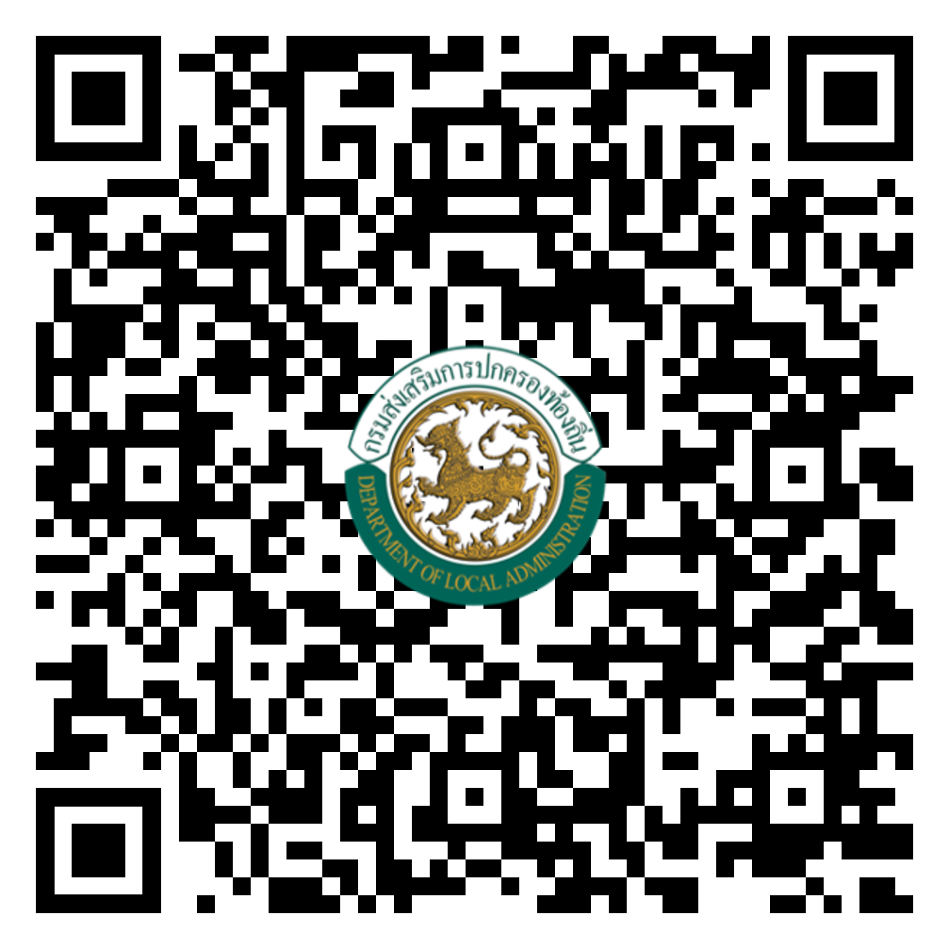
ผอ.กศ......................................
ผอ.กง.สศ.................................
หน.ฝ.คศ...................................
จนท..........................................

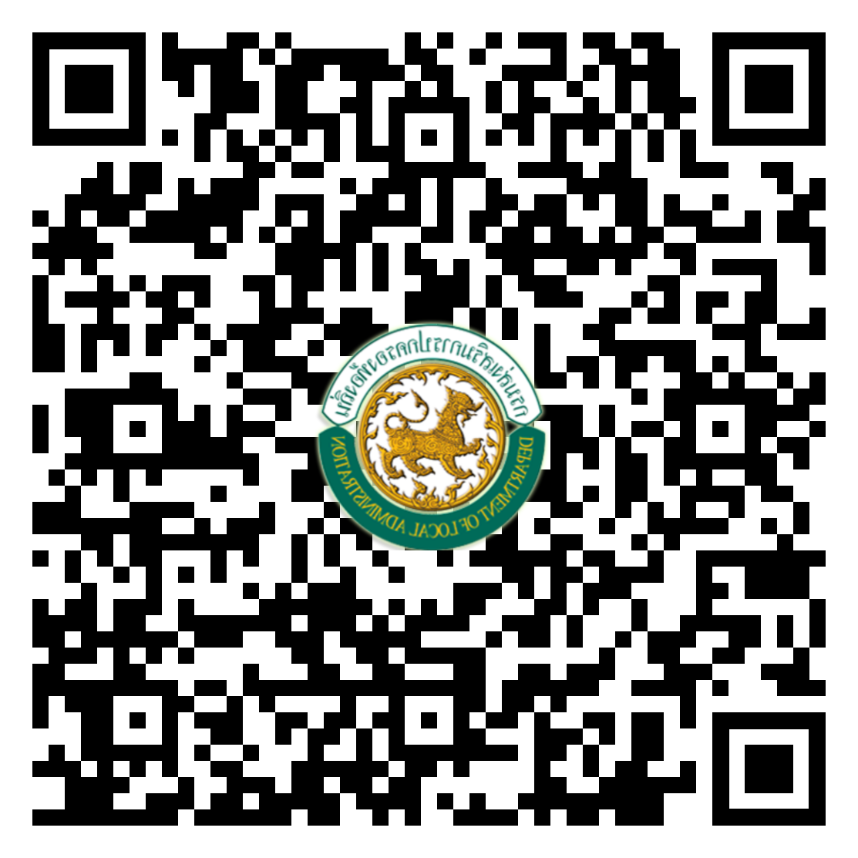
QR Code
การอบรมเชิงปฏิบัติการโรงเรียนปลอดภัยครั้งที่ 9

